Månedsbrev for oktober.
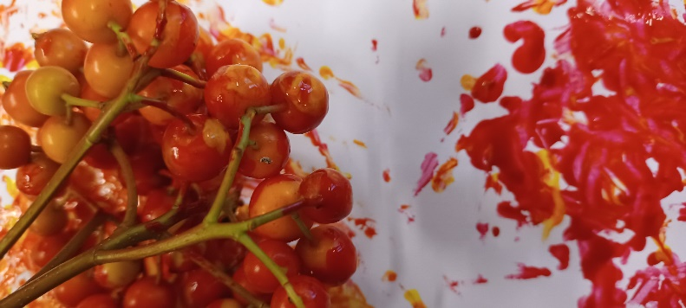

Tilbakeblikk:

Takk for et hyggelig foreldremøte med godt oppmøte!
Det har vært en god periode på avdelingen hvor brikkene begynner å falle på plass. Det er mindre gråt og mer trivsel i barnegruppa. Vi ser også en bedring ved legging. Vi vugger mindre, og barna kan sove lengre enn de gjorde de første ukene.
Vi er ute hver dag. Det varierer litt om det er utelek på formiddagen eller ettermiddagen alt etter når det er flest voksne tilstede og hvilket vær som er meldt.
Vi synger endel i løpet av dagen. Det meste spontant, men rett før lunsj samler vi oss rundt bordet og har en enkel samling. Da har vi en koffert med dyr som vi synger om. Vi bruker også ofte sanger og bevegelser om kroppen.

Tiden framover:
2-åringene er fysiske og glad i sang og bevegelse. Vi følger opp deres initiativ når de ønsker en aktivitet. Det kan være en liten finger som peker på puslespillet, eller en som trekker oss med til bilbanen. Det er fortsatt behov for å øve seg på å dele leker, vente på tur og være snille med hverandre. I tråd med barnehagens tema «høst, en god start» syns vi det å omgås hverandre er viktige å ha fokus på.

Ukeplan
mandag | tirsdag | onsdag | torsdag | fredag
Avdelingsmøter Blå og Rød deles i tre grupper  13:00 ledermøte | Utelek | Varmmat/ fellesrom | ut på tur. | Vi deler oss og kan bruke Rød avdeling.

Viktige datoer:
16.10. Tobias fyller 2 år. hurra!
18.10. Vi har fått plass på Elefant-teaterets forestilling på Storhaug kl. 9:30. (Se referat fra foreldremøtet). Dersom noen har mulighet til å levere direkte på Storhaug kl.9.15 hadde det vært til stor hjelp da det er utfordrende å få alle med på bussen så tidlig om morgenen. Hjemover bruker vi den tiden vi trenger.
24.10. Vi markerer FN-dagen med foreldrekafe med loddsalg, kaker og kaffe. Hold av denne ettermiddag til en hyggelig stund. Stor avdeling stiller med kor klokka 15:15. Informasjon om dagen vil snart bli hengt opp.
NB. 16 og 17. november er planleggingsdager.

Praktisk informasjon:
- Det kan være hyggelig å sitte sammen til frokost selv om dere har spist hjemme. Kommer dere i frokosttiden (7:30-8:30) må dere gjerne ta med litt å bite i. For eksempel en liten skive eller noe frukt.

- Vi er nå i en periode med mye snørr. Vi minner om
at allmenntilstanden må være god og minimum 24 timer uten feber før levering i barnehagen.
Opplever dere at barna har behov for Paracet er de ikke klare for en dag i barnehagen.

- Raquel og Magda holder begge to på med «fagbrev på jobb». Det skal ta fagprøven som barne- og ungdomsarbeider i løpet av høsten. Hver onsdag kommer en vikar til Blå/Rød for å dekke opp planleggingstid og veiledning. Vikaren heter Janne.

- Uke 41 er skolens høstferie og vi følger ikke vanlige planer. Raquel har fri 9.10 og 10.10. Hilde har fri 13.10.
Dersom dere har tenkt å ta noe fri i forbindelse med høstferien vil vi gjerne ha beskjed.

- Mange er flinke til å merke eiendeler, andre er ikke. Det er til stor hjelp om dere enten bruker navnelapper, eller bare tusj. Initialer i sokkene er også supert da disse har en tendens til å forsvinne. Takk

Hilsen oss på Blå v/Mette

